项目1 从一个花钱问题说起：AI与财务工作的协作方法

学习目标
• 知识目标：知道把“花钱问题”说清楚需要哪些要素；知道提示词由哪几部分组成；知道检查AI回答的三个步骤。
• 能力目标：能把一笔支出写成可以核对的问题；能写出结构完整的提示词；能用来源、计算和常识三步检查AI的回答。
• 素养目标：养成“先问清楚，再动手”的习惯；对AI的回答保持判断，不因其语气肯定而轻信；对自己提交的结论负责。
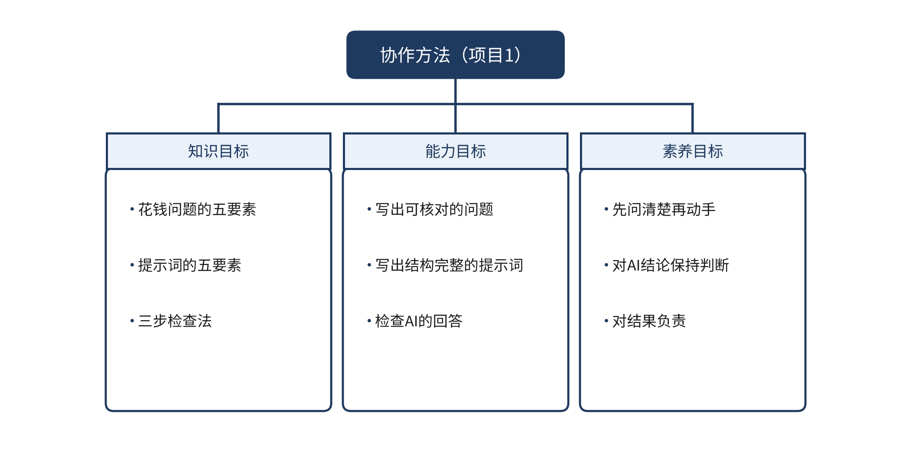
图1-1 本项目学习目标思维导图

任务1.1 把花钱的问题说清楚

一、花钱问题的五个要素
【通识】财务工作中的花钱问题，通常可以用五个要素来描述：
1. 谁花钱：由哪个部门或哪位负责人提出，谁有权审批。
2. 为什么花：花钱要服务于什么目的，对应哪项活动或业务。
3. 花多少：预计金额是多少，单价和数量分别是多少。
4. 何时花：什么时候发生，是否在预算期内。
5. 凭证是什么：付款依据是什么，发票、合同、收据还是审批单。
这五个要素看似简单，却是后续预算、记账和报销的共同起点。缺少其中任何一项，都会在后面的环节出现问题：没有目的，无法判断是否合规；没有金额，无法编制预算；没有凭证，无法入账。
以星空读书会的案例为例，可以把“买点东西”改写为：“社团为期末读书分享会购买活动道具，预计花费300元以内，拟于本周五前完成购买，由社长李想想负责，付款后凭发票报销。”这样，五个要素都有了答案。

二、把问题写成一句话
【通识】财务人员在提出问题时，常用的做法是写成一句完整的话，包含“谁、为了什么、花多少、凭什么”四个部分。一句话的好处，是能够被别人一眼看懂，也能被AI准确理解。
在青禾文具的案例中，小周可以这样整理：“销售部经理于9月出差拜访客户，发生交通费180元，其中出租车票一张，金额150元，请核对报销单的金额是否一致。”这句话说明了人物、事项、金额和需要核对的内容，比“这个报销对不对”要有用得多。
青禾文具的小周最初的描述是：“这次的客户拜访费用报一下。”按五要素逐项检查，可以发现：谁花钱（小周代报，但费用由销售部经理发生，需要写明）、为什么花（客户拜访，但没有客户名称和拜访目的）、花多少（只有“几张单据”，没有金额）、何时花（没有日期）、凭证是什么（没有说明）。
小周补充后，描述变为：“9月12日，销售部经理前往客户单位拜访，发生出租车费用150元（票据一张）、高速通行费30元（票据一张），合计180元。报销单金额为180元，请核对单据金额与报销金额是否一致，并说明缺少的凭证。”
修改前后的差别在于：修改后的描述可以逐项对照票据。财务人员看到这段话，就知道该检查哪几张票据、核对哪个合计数。这正是五要素的作用：问题被拆成了可以核对的部分。

三、信息缺口的常用检查清单
【通识】在把问题交给AI或同事之前，可以用下面的清单快速检查：
1. 是否写明了发生的日期，而不是“上周”“最近”？
2. 是否写明了金额，并区分单价与数量？
3. 是否写明了付款对象或收款方？
4. 是否写明了用途，并能对应到具体活动或业务？
5. 是否说明了凭证的种类和张数？
6. 是否有需要别人确认的事项，并已经标明？
清单上的每一项，都可以用“是”或“否”回答。凡回答为“否”的，就是信息缺口。补齐缺口的过程，本身就是财务工作的一部分。
【通识】同一个问题，可能需要不同的人回答。花钱问题中，“为什么花”通常由提出需求的人说明，“花多少”通常由采购人员提供报价，“凭证是什么”则由经手人负责保管。把问题交给错误的人，往往得到不完整的答复。
星空读书会的经验可以说明这一点。最初的群消息是发给全体成员的，结果没有人愿意回答“谁付款”。后来，小何把问题拆开：道具的用途由宣传部长回答，报价由采购人员提供，付款与票据由社长负责。每个人只需要回答自己负责的部分，问题很快得到了解决。
在AI辅助的工作中，这一原则同样适用。AI可以帮助整理问题，但它不能替代负责人确认事实。凡是需要某个人确认的信息，都应当在问题中标明“待某某确认”，而不是让AI猜测。
【拓展】花钱问题的五要素，与会计上的记账凭证有很强的对应关系。凭证上需要写明的日期、摘要、金额、经手人和附件，分别对应“何时花、为什么花、花多少、谁花钱、凭证是什么”。因此，在提出花钱问题时养成的习惯，实际上就是在为后续的记账做准备。
学习会计的同学，可以尝试把一笔社团支出写成一张简化的记账凭证：摘要写“购买活动道具”，借方记“活动费用”，贷方记“库存现金”，金额为230元，并附上发票。这种练习能够让人看到，口头的一句“买点东西”，最终会变成账上的一笔分录。这也说明，问题描述的每一项，都有其会计上的位置。

四、AI操作：让AI帮忙拆解问题
【通识】在把问题交给AI之前，可以先让AI帮忙检查问题是否完整。这一步不是为了得到答案，而是为了发现信息缺口。
把星空读书会的原始描述（“我们需要买点东西，大概300块”）输入AI，并附上一句要求：“请检查这段描述缺少哪些财务要素，逐条列出，并提出需要补充的问题，不要直接替我决定。”
AI通常会指出：缺少具体物品、缺少单价、缺少付款人、缺少发票要求等。使用者应当逐条回答这些问题，然后再把完整的描述交给AI。这一过程的关键，是由人来决定信息是否可以使用，而AI只负责提醒缺口。

五、回到案例
回到校园线
小何在群里发了四个问题，实际上就是五个要素中的四个。李想想补充后，群里形成了如下描述：海报卡纸20张，每张4元；灯串2条，每条45元；颜料一套60元；合计230元，在300元的活动预算内，由社长在周五前购买，凭发票报销。问题被说清楚了，才有了下一步处理的可能。
回到职业线
小周重新整理后，只说明了一件事：销售部经理出差发生交通费，报销单写180元，附件出租车票是150元，差额30元需要说明原因。整件事被压缩成一个可以核对的问题，财务部门也能直接回答。
六、常见误区
误区一：把问题说得越长越好。问题的长度不等于清楚程度。真正有用的，是五个要素是否齐全。
误区二：以为AI能替我们补全缺少的信息。AI可能会“补全”一个看似合理的数字，但它并不知道真实的价格和用途。缺少的信息必须由当事人提供。
思政园地：先问清楚，再花钱
【校园案例】
星空读书会准备期中活动时，有同学提议“买点零食”，既没有写明用途，也没有写明金额和付款人。活动结束后，三张收据分别由三个人保管，报销时对不上，两位同学各自垫付，最后在群里争执起来。财务干事小何没有急着处理，而是请大家重新填写一张采购说明，写清楚用途、预算、付款人和批准人。问题就这样慢慢理顺了。 小何后来把这件事写成了社团的采购流程：先填申请，再由负责人批准，最后凭票报销。同学们发现，这一流程并不麻烦，反而省去了许多口头争执。
【职业案例】
青禾文具行政部的同事想买一批文件柜，口头告诉财务助理小周“先买，回头补申请”。小周请赵敏先补一份书面申请，写明用途、预算与审批人。赵敏起初觉得麻烦，后来发现，正是因为有了这份申请，她的报销才没有被退回。
【AI情境】
提示词：我想为社团活动买点东西，帮我列个采购清单。
AI大模型回复：可以准备饮料、零食、纸杯、装饰品等，建议根据人数选购，价格以实际市场为准。
分析：回复看似有用，实际上没有写明用途、数量、预算和审批人，也没有提醒任何金额都需要依据。照着它采购，等于把花钱的决定交给了一份没有边界的清单。改进的做法，是先写明活动人数、预算上限和审批人，再让AI列出清单，并请它标注每项金额的来源。 另外，如果用AI生成采购清单，应当把清单当作草稿，逐项与预算表和审批意见对照，而不是直接当作批准的依据。
【讨论】
你是否有过“先买了再说”的经历？这种做法给同学或单位带来了什么麻烦？ 如果领导口头同意先买，但没有书面记录，你会怎样记录这笔支出？
【点题】
花钱之前先说清楚为什么花、花多少、由谁批准，是财务工作的第一道关口。这一关守住了，后面的记账、报销和分析才有依据。
【践行】
下次采购前，先用一句话写明用途和金额。我承诺：使用AI制定采购方案时，先写明用途、预算和审批人，不直接采用没有金额来源的清单，并在提交前逐项核对。
【自检清单】
□ 用途、金额、付款人是否都已写清楚？
□ 是否设定了预算上限，并有人审批？
□ AI给出的每一个金额是否都能找到依据？
【练习】
1. 选择身边的一次消费（如社团活动、课程资料或外出用餐），按五个要素各写一句话描述。
2. 把你写的描述交给AI，要求它列出缺少的要素，然后补充完整，比较补充前后有什么不同。
小结
本任务的核心概念是“花钱问题的五要素”。谁花钱、为什么花、花多少、何时花、凭证是什么，五个要素齐全，问题才能被处理。使用AI时，应先让它帮助检查问题是否完整，再由人补充信息。

任务1.2 写一条让AI看得懂的提示词

一、提示词的五个要素
【通识】提示词，是人向AI提出任务时写下的文字。一条好的提示词，通常包括五个部分：
1. 角色：说明AI在这项任务中扮演什么角色，如“财务助理”“审核员”。
2. 任务：说明要完成什么，如“核对金额”“整理表格”。
3. 材料：给出需要使用的原始信息，如金额、票据内容、通知原文。
4. 约束：说明不能做什么，如“不要推测”“缺少依据时写‘材料中未提供’”。
5. 输出格式：说明结果以什么形式呈现，如表格、列表或一段话。
这五个部分，分别回答了“你是谁、你要做什么、依据是什么、哪些事不能做、结果怎样呈现”五个问题。只要有一个问题没有回答，AI就可能依据自己的理解去补充，结果也就难以核对。

二、示例对比：差的提问与好的提问
【通识】下面用青禾文具的报销核对，比较两种提问方式的差别：
表1-1 同一问题的两种提问方式
项目 | 较差的提问 | 较好的提问
角色 | 未说明 | 小微企业的财务助理
任务 | 看看这个对不对 | 核对报销单金额与票据金额是否一致
材料 | 未提供 | 报销单：出差交通费180元；出租车票一张，150元
约束 | 未说明 | 缺少依据时写“材料中未提供”，不要推测
输出格式 | 未说明 | 用表格列出两项金额、差额和结论

较差的提问得到的回答，往往是“总体看起来基本合理”之类的判断，无法核对。较好的提问则能让AI列出差额，并指出差额是否有依据。

三、提示词模板的复用
【通识】经过修改的提示词，可以整理成模板，供以后重复使用。下面是一份通用模板，使用时只需替换方括号中的内容：
提示词模板：你是[角色]。请根据下面的[材料]，完成[任务]。要求：1）只使用材料中的信息；2）缺少依据时写“材料中未提供”，不要推测；3）结果用[输出格式]呈现。材料如下：[粘贴内容]
模板的价值在于，它把五个要素固定下来，每次只需要替换材料，不会遗漏约束。但模板不能替代判断：每一次使用，都要检查材料是否真的适用于当前任务。
【通识】提示词中的材料，往往来自真实的财务资料，因此必须注意保护信息。常见的不应放入提示词的内容包括：学生或员工的身份证号、学号、手机号和家庭住址；客户的银行账号和联系人电话；尚未公布的薪酬、报价和合同条款。
处理方法是先脱敏，再提问。例如，报销单中的员工姓名可以写成“员工甲”，银行账号只保留后四位，客户名称可以用“客户A”代替。脱敏不影响核对金额和逻辑，却能避免敏感信息进入外部工具。这一要求，将在模块四的任务13.3中进一步讨论。
【拓展】同一条提示词，多次运行的结果未必完全相同。大模型生成文字时带有一定的随机性，即使提示词一字不差，也可能给出措辞或细节不同的回答。对于财务工作来说，这意味着：关键结论不能只运行一次就采用。
一个简单的做法是：对同一条提示词运行两到三次，比较结果中的数字与依据。如果数字一致，结论的可靠性就高一些；如果数字不一致，就说明材料可能不够清楚，或者提示词中的约束不够明确，需要回到前面的步骤修改。这一做法不能保证结果正确，但能够及早发现不稳定的地方。

四、AI操作：写出结构完整的提示词
请按照五个要素，为青禾文具的报销核对写一条提示词，要求如下：角色为小微企业财务助理；材料包括报销单与票据；输出格式为表格，并列出差额。写好之后，检查提示词中是否有任何一句“请你自行判断”之类的表述；如果有，改为明确的规则。
完成后，可以把提示词交给AI运行。注意比较它的回答与前面表1-1中的较差提问有何不同。
提示词很少一次就写好。下面以星空读书会的“活动经费通知核对”为例，展示三次修改的过程。
第一次：“帮我看看这个通知。”AI的回答是对通知内容的概括，没有指出任何限制。问题在于，没有说明角色，也没有说明要看什么。
第二次：加入角色和任务，“你是社团的财务助理，请列出通知中经费可以使用的范围。”AI列出了几项范围，但没有说明哪些内容无法在通知中找到依据，有几项是它根据常识补充的。问题在于，没有约束。
第三次：加入约束和输出格式，“材料缺少依据时写‘通知中未提及’，不要推测；结果用两列表格输出：项目、是否允许。”AI的回答中，有两项明确标注为“通知中未提及”，其余的项目都能在原文中找到对应的句子。提示词经过三次修改，每一次都针对上一次回答中暴露的问题。
这个过程说明：修改提示词，就是根据AI的回答反推哪一个要素缺失。缺角色，回答就泛；缺约束，回答就会补充；缺格式，回答就难以核对。
青禾文具的财务主管需要核对9月的销售部差旅报销。她没有把全部票据一股脑交给AI，而是先整理了三类信息：报销单的明细、票据的关键信息、公司的差旅制度条款。然后，她向AI提出了一个分两步的问题：第一步，逐张核对票据金额与报销单金额是否一致；第二步，只对不一致的项目，判断是否符合制度条款。
这样做的好处，是把一个大问题拆成两个小问题。第一步是机械核对，AI和人都容易做到准确；第二步需要判断，应由人负责最终决定。AI的回答中，凡是第二步涉及制度解释的，它都标注了“需财务主管确认”，而没有直接给出结论。
这一经验可以概括为：先让AI做可以核对的工作，再把需要判断的部分留给人。两步之间的界限越清楚，结果越可靠。

五、回到案例
回到校园线
宣传部长把提示词改为：“你是社团的财务助理。请阅读下面的学院通知，列出经费可以使用的范围和限制。材料缺少依据时，写‘通知中未提及’，不要推测。结果用两列表格输出：项目、是否允许。”这样的提示词，使AI的输出可以直接核对。
回到职业线
财务主管在提示词中加入了制度条款的原文，并要求AI逐条说明依据。AI的回答中，凡是无法在材料中找到依据的，都明确标注为“材料中未提供”。她据此只需要核对几处，效率明显提高。
六、常见误区
误区一：提示词越简短越好。短提示词省事，但通常会缺少约束，AI会自行补充。
误区二：提示词写得很长，就一定有效。长度不是关键，五个要素是否齐全才是关键。
思政园地：提示词也是一种责任表达
【校园案例】
星空读书会要通知社员下周的活动收费。同学只在提示词里写了“写个通知”，AI写出的通知里出现了一个并不存在的活动地点，还附上了一个没有依据的费用标准。幸好负责人在发出前看了一遍，才没有误导社员。
【职业案例】
青禾文具的财务助理小周请AI起草一封付款提醒邮件，没有写明“金额以合同为准，材料中没有的数字一律不写”。AI写出的邮件中有一个未经核实的欠款数额，小周对照合同后才发现问题，及时删去了它。 小周此后在部门的提示词模板中加入了“材料中没有的数字一律写待核实”一句，并要求所有对外文字在发出前由她本人对照合同逐句检查。
【AI情境】
提示词：请写一封付款提醒邮件，金额按合同写。
AI大模型回复：您好，贵司尚欠款项8000元，请于本周内付清，谢谢配合。
分析：提示词中只给出了“按合同写”的要求，但没有附上合同内容。AI在没有依据时仍然给出了具体数字，这正是大模型容易出现的“编造”。改进的提示词应当写明：“若材料中没有金额，请写‘待核实’，不得推测。” 这个例子说明，提示词不仅是为了让AI写得更好，也是在界定它的权限：它可以整理材料，但不能替人作出事实判断。
【讨论】
为什么说提示词是一种责任表达？如果AI写错了，责任应当由谁承担？ 在什么情况下，你会主动在提示词中写明“不得推测”？如果不写，会有什么后果？ 请你设计一条提示词，要求AI在引用数字时注明出处，并说明这条要求为什么比“请认真一点”更有效。
【点题】
在提示词中写下“不要推测”“缺少依据时如实说明”，是对工具的约束，也是对自己结果负责的开始。诚实承认“不知道”，比编造一个完整的答案更有价值。
【践行】
我承诺：请AI撰写对外文字前，先写明依据来源，并要求它在不确定处标注“待核实”；对外发出的数字，必须能在原始材料中找到出处。 下次使用AI撰写对外文字时，先在提示词末尾写明“不确定处标注待核实”，并保存这一版提示词，供下次复用。
【自检清单】
□ 提示词中是否写明了依据来源？
□ 是否要求AI在不确定处标注出来？
□ 对外文字中的每个数字是否都能找到出处？
【练习】
1. 为你身边的一项财务任务（如整理社团收据、核对一笔消费）写一条包含五个要素的提示词。
2. 故意去掉其中一个要素，比较两次回答的差别，并写出这一要素的作用。
小结
本任务的核心概念是“提示词的五个要素”。角色、任务、材料、约束和输出格式，决定了AI的回答能否被核对。写提示词，就是把工作要求说清楚。

任务1.3 用三步法检查AI的回答

一、为什么AI的回答需要检查
【通识】AI生成的文字通常语言流畅、结构完整，但这并不意味着其中的每个事实和数字都是正确的。大模型是根据语言规律生成回答的，它可能会引用不存在的来源，可能会算错，也可能会用常识上不合理的结论来回答。因此，使用者需要对回答进行检查。
这种检查，不是要求使用者懂得AI的内部原理，而是要求使用者在财务工作中坚持基本的核对习惯。

二、三步检查法
【通识】三步检查法包括三个步骤，按顺序进行：
1. 查来源：AI提到的每一个依据，如制度条款、票据金额、合同条款，能否在原始材料中找到？找不到的，视为未经证实。
2. 重算数字：所有数字，尤其是合计、差额、比例，要用计算器或表格重新计算一遍，并与AI的结果对照。
3. 看常识：结论是否合理？单位是否一致？金额的量级是否与实际相符？例如，一次出租车费用达到上千元，就应当引起注意。
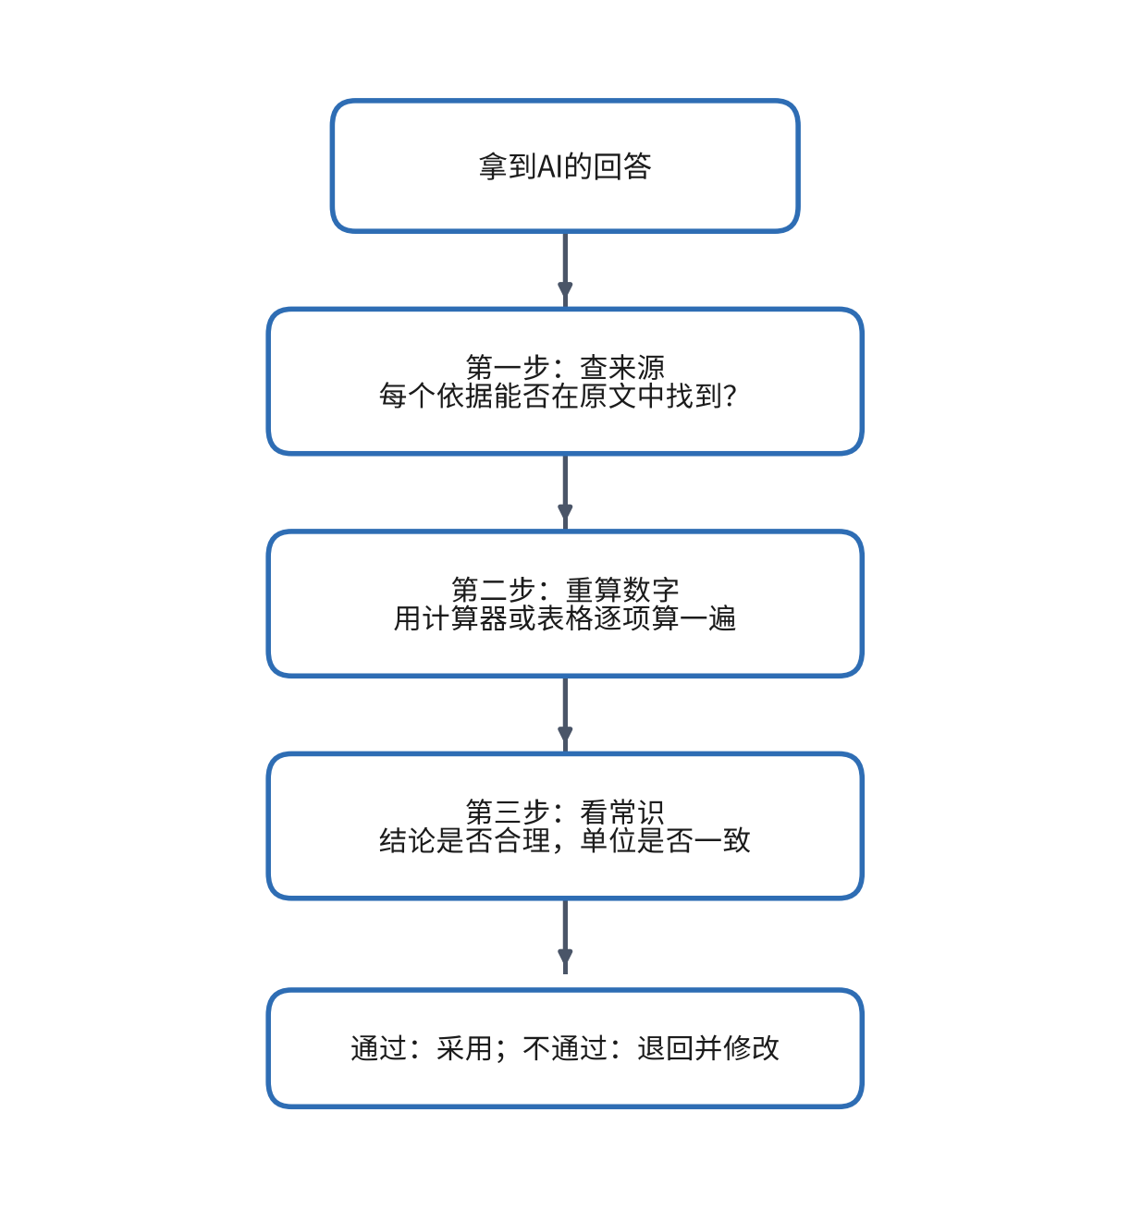
图1-3 三步检查法的流程
三步的顺序不能颠倒。如果先看常识，就可能因为结论“看起来合理”而放弃核对来源和计算。三步都通过，结论才可以采用；任何一步不通过，都应当退回，要求AI修改，或由人工处理。

三、三步检查中的常见错误
【通识】三步检查的每一步，都会发现不同类型的错误。下面列出三类常见错误，以及它们在第一步、第二步或第三步中被发现的方式。
1. 来源错误：AI引用了一条不存在的制度条款，或把一份文件的内容说成另一份文件的内容。这类错误在第一步中发现，检查方法是在原文中搜索AI引用的关键词，找不到即视为错误。
2. 计算错误：AI在合计时漏加了一项，或者在差额计算中符号相反。这类错误在第二步中发现，检查方法是用计算器逐项重算，并核对合计与分项之和。
3. 常识错误：AI把“元”和“万元”混用，或者给出一个与业务规模明显不符的结论。这类错误在第三步中发现，检查方法是估算数量级，并与常见情况比较。
需要注意，三类错误可能同时出现。一份汇总表可能既有来源错误，又有计算错误。因此，三步检查不能只做其中一步，而要按顺序逐步完成。
【通识】第三步“看常识”最容易被忽略，因为AI给出的数字往往看起来很正常。下面是一个校园线的例子。
星空读书会想了解本学期的活动支出。AI汇总后给出结论：“本学期共举办12次活动，平均每次支出约5万元。”小何看到这一结论时，首先想到的是社团的收入规模：本学期的拨款和会费合计只有约1800元。把1800元与5万元放在一起，立即可以判断这一结论不合理。
进一步检查，会发现问题出在单位：AI把“元”误当成了“万元”，或者把每次活动的人均费用当成了总费用。无论是哪一种，第一步“查来源”和第二步“重算数字”都可能遗漏，而第三步一眼就能看出问题。
常识检查的要点，是先估算数量级。对于社团、班级或小微企业，收入和支出的规模大体有一个范围。当AI的结论超出这个范围时，就需要停下来，重新核对单位和口径。
【通识】发现AI的回答有误，不要只是修改结果后就继续工作。更好的做法，是留下一份简短的处理记录，写清楚三件事：哪里错了，依据是什么，怎样改正。这份记录既便于自己复盘，也便于同事和审核人员了解问题的来源。
下面是星空读书会一份记录的示例：问题描述为“AI汇总的本学期结余为600元，实际为约300元”；错误类型为计算错误（漏减一笔已付款的场地费）；核对依据为原始流水表；改正方法为要求AI重新列出每一项收入与支出，并由财务干事逐项核对。记录写完后，把提示词中的约束也一并修改，例如加入“每项收入与支出都要列出来源”，防止同类错误再次发生。
【拓展】当同一个问题有两个以上的工具或来源时，可以进行交叉验证。例如，报销金额可以同时用票据、报销单和付款记录核对；AI的计算结果可以与表格软件的计算结果比较。如果两者一致，结论的可信度较高；如果不一致，就应当追查原因，不能简单地选择其中一个。
交叉验证的价值，在于把“一个人说的”变成“几处都能对上的”。但交叉验证也有局限：如果几个来源都来自同一个错误的数据，那么它们会“一致地错误”。因此，验证时还要追问：这些数据的原始来源是什么？能否回到最初的凭证？

四、AI操作：用三步法核对一份报销说明
把青禾文具的报销材料（报销单：出差交通费180元；出租车票一张：150元；差额30元，说明为“其他交通费”）交给AI，并要求它按三步法逐项检查，输出一张表格。表格应包括：检查项、依据、结果、是否通过。
检查时，应注意以下几点：票据中是否有“其他交通费”的依据；150元与180元相减是否为30元；一次出差的交通费用中，是否存在“其他”项目的合理解释。如果AI无法在材料中找到依据，它的回答应当是“材料中未提供”，而不是推测一个合理的理由。

五、回到案例
回到校园线
小何对AI的汇总做了三步检查。第一步，她在原始表中找不到那笔赞助金额，判定来源不成立；第二步，她重算后发现结余应为约300元，而不是600元；第三步，她看常识，认为结余数字与收入规模不一致。三步检查后，她把错误指出，让AI重新汇总，并在群里更正。
回到职业线
该员工重新用三步法检查了汇总表，发现合计数确实算错。他修正后，又让AI把每个合计数的计算过程列出来，逐项核对，报送给财务经理。
六、常见误区
误区一：认为AI给出了来源，就等于已经核对。来源需要在原始材料中找到，而不是只看AI的引用是否合理。
误区二：认为数字整齐，就说明计算正确。AI的计算错误往往不明显，只有重算才能发现。
思政园地：对结果负责，不因工具推卸责任
【校园案例】
社团财务汇总表由AI生成，负责人没有核对就发到了群里。后来有社员发现某笔收款被算了两次，群里有人质疑“账是不是有问题”，负责人回答：“是AI算的。”大家的信任因此受到了影响。 负责人事后说明：他没有检查汇总表，只是觉得“AI做的数字应该没问题”。这种想法，恰恰是三步检查要避免的。
【职业案例】
青禾文具的财务助理小周提交给财务主管陈静的月报，由AI汇总而成。陈静问起其中一个比率的计算方法，小周答不上来。小周承认自己没有核对，并重新用三步法检查了全部数字。 此后，陈静要求所有由AI生成的报表都附上算式和核对记录，并把核对记录作为月报的必要附件。
【AI情境】
提示词：根据下面的收支明细，汇总本月收入和支出，并列出算式。
AI大模型回复：收入合计：1500元；支出合计：1200元；结余：300元。（未列出算式）
分析：回复给出了结论，却没有列出算式，无法逐项核对。三步法要求先回到原始数据核对数字，再检查算式是否完整，最后判断结论是否合理。没有算式的结果，不能作为报告的依据，应要求AI补充算式后再核对。
【讨论】
如果AI算错了，提交报告的人是否也有责任？你会如何向别人解释你的核对过程？ 你认为“交给工具”和“交给他人检查”之间有什么本质区别？ 请找一份你做过的报告，用三步检查法逐条核对，记录发现的问题和修正方法，再讨论如果当时没有核对会产生什么后果。
【点题】
无论结果来自人工还是AI，签字提交的人都要为其负责。三步检查既是技术方法，也是职业态度：宁可多花十分钟核对，也不要把未经检查的数字交给别人。
【践行】
我承诺：凡是交给他人的AI结果，都先完成三步检查，并能说出每一个数字的来源；如果无法核对，就不提交。 下次提交AI结果前，先在稿件末尾附上核对记录，写明核对了哪些数字、依据是哪份材料。
【自检清单】
□ 是否回到原始数据核对了关键数字？
□ 算式是否完整，能否逐项重算？
□ 结论是否符合常识和业务实际？
【练习】
1. 选取一段AI生成的文字（可以是一份汇总或一段说明），按三步法逐项检查，记录每一步发现的问题。
2. 用你自己的一笔消费记录，让AI计算合计，再用计算器核对，比较结果是否一致。
小结
本任务的核心概念是“三步检查法”：先查来源，再重算数字，最后看常识。三步的顺序不能颠倒，三步都通过，AI的结论才可以采用。

项目总结
本项目以校园线与职业线两个案例，介绍了AI参与财务工作的基本协作方法。表1-2归纳了三个任务的核心概念与做法。
表1-2 本项目的核心概念与做法
任务 | 核心概念 | 主要做法 | 关键问题
1.1 | 花钱问题的五要素 | 写清谁花钱、为什么花、花多少、何时花、凭证是什么 | 问题是否可以被核对
1.2 | 提示词的五要素 | 写明角色、任务、材料、约束和输出格式 | 提示词是否能约束AI的回答
1.3 | 三步检查法 | 查来源、重算数字、看常识 | 结论是否经过核对

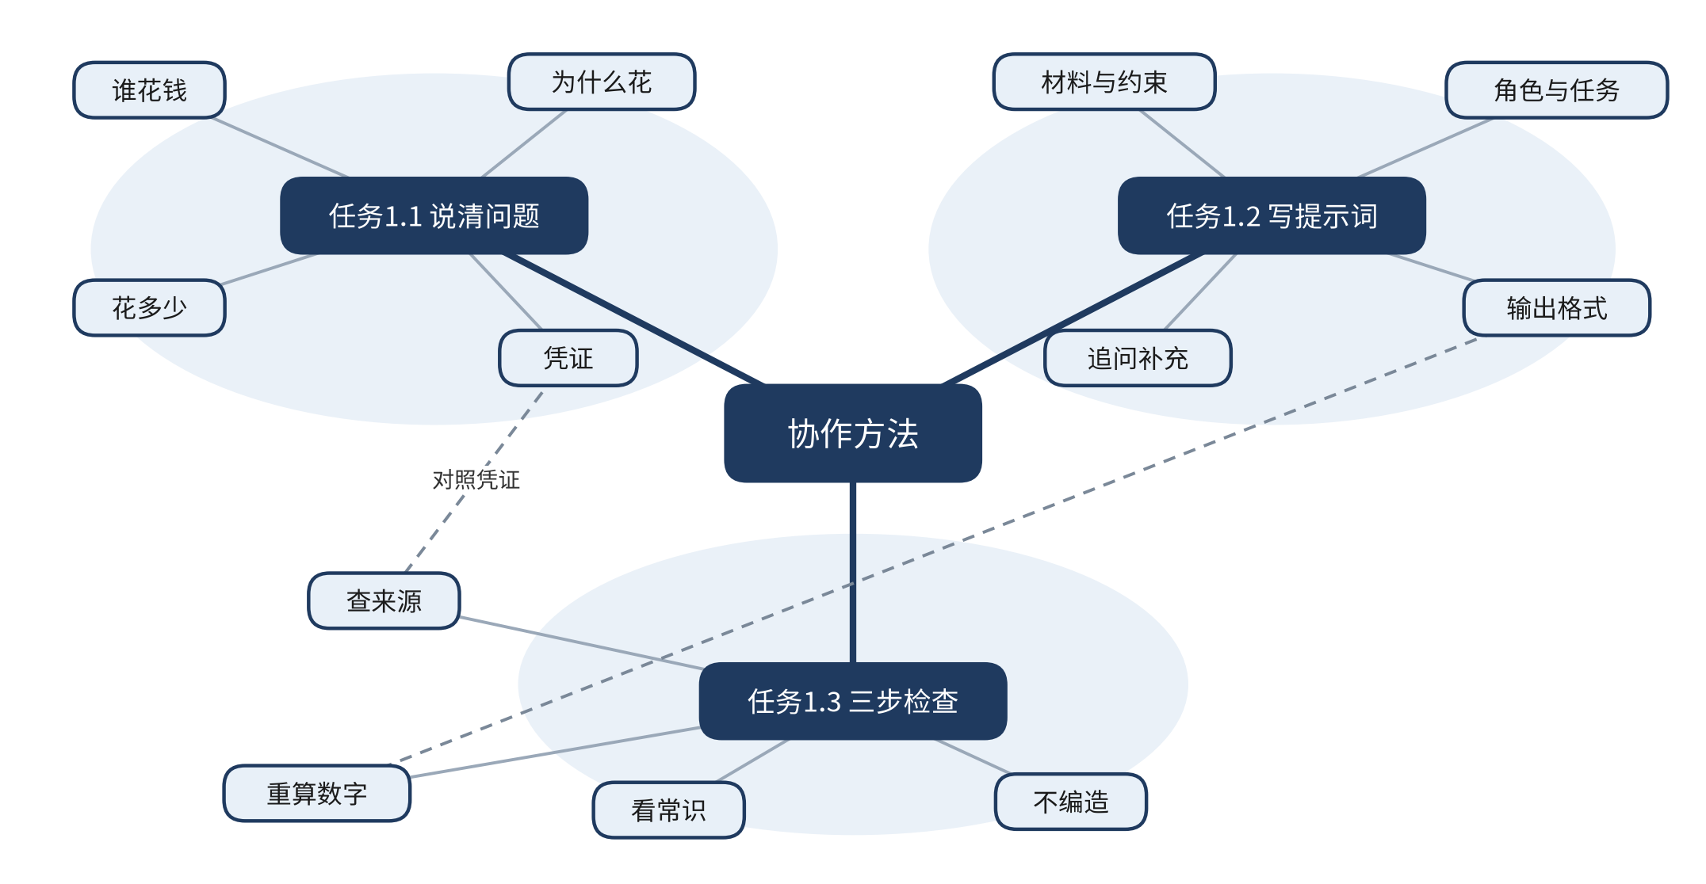
图1-4 本项目知识图谱
图1-4以“协作方法”为中心，三个任务各自成组。学习时，可以沿任务的分支逐一复习，并通过虚线检查概念之间的联系，例如“凭证”与“查来源”的对应，“输出格式”与“重算数字”的对应。

拓展：大模型为什么会说错话
【拓展】大模型是通过大量文本学习语言规律，并根据上下文预测下一个词的生成模型。它擅长组织语言、归纳要点，但它并不直接“查询”财务制度，也不会自动核对数字。当材料中缺少某个信息时，它可能会根据语言习惯补充一个看似合理的答案，这种现象通常称为“幻觉”。
理解这一点，有助于使用者采取正确的做法：把AI当作整理和提醒的工具，而不是事实的最终来源；在提示词中明确要求它“缺少依据时如实说明”；对关键结论，保留人工核对环节。

项目综合练习
本练习以某读书社的一次小额花费为材料。所有信息均为教学示例，学生无需收集资料，只需依据材料完成下列任务。

综合任务背景
读书社准备举办一次“读书分享会”。财务干事小何整理了一份报销材料，信息并不完整，见表1-3。
表1-3 报销材料（示例）
项目 | 内容
活动 | 读书分享会，10月18日下午，图书馆活动室
票据一 | 超市小票一张，品名为纸杯、饮用水、水果，金额打印不清，无单价
票据二 | 便利店小票一张，品名为饮用水，金额58.5元
报销单 | 申请金额150元，用途填写“活动费用”，无日期，无经手人签名
口头说明 | 报销人称：“超市那张是大家凑的茶点钱。”

任务要求
1.找出信息缺口（20分）：用五要素（谁花钱、为什么花、花多少、何时花、凭证是什么）逐项检查表1-3，列出每一项的缺口，并写出补充后的问题描述。需要确认的信息，写明“待某某确认”。
2.编写提示词（25分）：写一条包含五要素的提示词，要求AI输出一张核对表，并标注缺少依据的项目。若无法使用大模型，可以直接使用表1-4中的AI回复作为检查对象。
3.检查AI回复（30分）：按本项目三步法逐项检查表1-4，记录发现的问题，并说明你是否采用其结论及理由。
4.反思（25分）：写一段不超过300字的反思，说明哪些判断由大模型完成，哪些由自己完成，以及你如何确认大模型结论的可靠性。
表1-4 AI回复（示例）
序号 | AI回复内容
1 | 金额：报销单150元。便利店小票58.5元，超市小票金额可辨认，合计可以核对。
2 | 日期：材料中未见日期，待补充。
3 | 用途：“活动费用”较笼统，可补充为茶点、饮用水等。
4 | 结论：金额合理，可以报销。

评分标准
表1-5 综合练习评分标准
任务 | 评分要点 | 分值
1 找出信息缺口 | 五要素逐项检查，缺口列全（日期、经手人、票据金额、用途明细等），补充后的描述可核对 | 20
2 编写提示词 | 提示词包含五要素，要求核对表并标注缺少依据的项目 | 25
3 检查AI回复 | 找出“可以报销”结论缺乏依据、150元与58.5元之间的差额91.5元无票据支持、日期缺失等问题，并说明采用与否的理由 | 30
4 反思 | 不超过300字，区分人工与大模型的判断，说明核对方法 | 25
合计 |  | 100

